МБ ДОУ Починковский детский сад №2

Тематическое занятие
«Космическое путешествие»
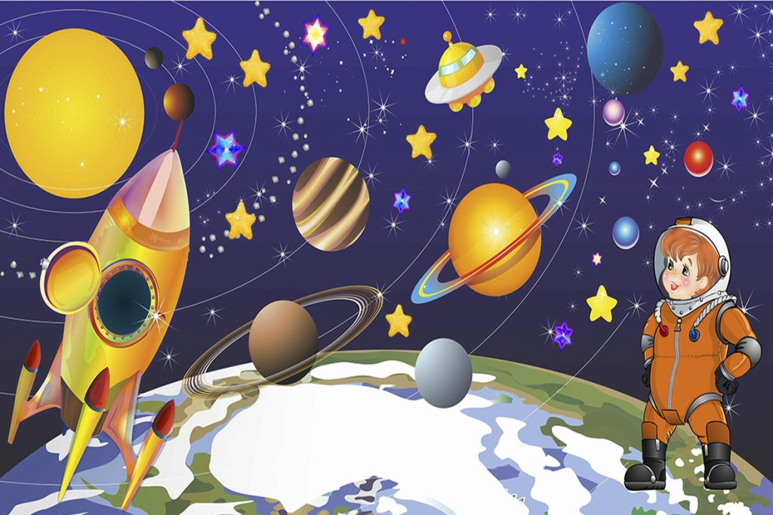

Подготовили:
Музыкальный руководитель Романова Г.А.
Воспитатель Бушуева Ю.П.

2022

Цель: Познакомить детей с историей возникновения праздника День космонавтики.
Музыкальный руководитель: Ребята, сегодня мы с вами отправимся в необычное путешествие. Мы узнаем с вами много интересного и познавательного.
(Звучит космическая музыка и на экране появляется звездное небо, космическое пространство).
Мультик про космос

Воспитатель: Ребята, давайте отправимся вместе с вами в космическое путешествие к звездам и станем настоящими космонавтами.
Разминка «Космонавт»
Я хочу стать космонавтом! (руки вверх)
Надеваю я скафандр (дотронуться до кончиков пальцев и подняться вверх)
Полечу я на ракете (руки вытянуть и соединить над головой)
И открою все планеты (сделать большой круг руками)
Воспитатель. Космонавты готовы. А теперь нужно занять места в ракете
2.Подвижная игра «Космическая команда» В игре нам помогут обручи, которые будут обозначать места для космонавтов в ракете. (Раскладывает рядом с каждой командой по два-три обруча в зависимости от числа человек в команде.) Дети идут по кругу и произносят слова: Ждут нас быстрые ракеты, Для полетов по планетам. На какую захотим, на такую полетим! Но в игре один секрет- опоздавшим места нет! ».
По окончании слов, бегут к «ракетам» и занимают места.
По сигналу «Взлетаем!» все дети должны развести в стороны руки и побегать по залу. А вот когда я дам команду «Посадка на Луне!», дети должны подбежать к своим обручам и встать внутри них. Игра повторяется несколько раз.
Музыкальный руководитель. Отличные получились у нас космонавты, а сейчас мы с вами попробуем оказаться в невесомости.
Расслабление с платком

